

实验报告

（__2023__/__2024__学年第二学期）


课程名称： | 计算机网络原理实验
学 院： | 计算机科学与技术学院
专业班级： | 计算机22-1
姓 名： | 彭影杉
指导教师： | 杨晓

实验五：无连接协议与多播通信 （2学时）
一、实验目的
- 掌握UDP协议的报文格式
- 掌握UDP协议校验和的计算方法
- 理解UDP协议的优缺点
- 理解协议栈对UDP协议的处理方法
二、实验步骤
练习1：编辑并发送UDP数据报
各主机打开工具区的“拓扑验证工具”，选择相应的网络结构，配置网卡后，进行拓扑验证，如果通过拓扑验证，关闭工具继续进行实验，如果没有通过，请检查网络连接。
本练习将主机A和B作为一组，主机C和D作为一组，主机E和F作为一组。现仅以主机A、B所在组为例，其它组的操作参考主机A、B所在组的操作。
1. 主机A打开协议编辑器，编辑发送给主机B的UDP数据报。
MAC层：
目的MAC地址：接收方MAC地址
源MAC地址：发送方MAC地址
协议类型或数据长度：0800，即IP协议
IP层：
总长度：包括IP层、UDP层和数据长度
高层协议类型：17，即UDP协议
首部校验和：其它所有字段填充完毕后填充此字段
源IP地址：发送方IP地址
目的IP地址：接收方IP地址
UDP层：
源端口：1030
目的端口：大于1024的端口号
有效负载长度：UDP层及其上层协议长度
其它字段默认，计算校验和。
思考并回答：UDP在计算校验和时包括哪些内容？
2. 在主机B上启动协议分析器捕获数据，并设置过滤条件（提取UDP协议）。
3. 主机A发送已编辑好的数据报。
4. 主机B停止捕获数据，在捕获到的数据中查找主机A所发送的数据报。

练习2：UDP单播通信
本练习将主机A、B、C、D、E、F作为一组进行实验。
1. 主机B、C、D、E、F上启动实验平台工具栏中的“UDP工具”，作为服务器端，监听端口设置为2483，“创建”成功。
2. 主机C、E上启动协议分析器开始捕获数据，并设置过滤条件（提取UDP协议）。
3. 主机A上启动实验平台工具栏中的“UDP工具”，作为客户端，以主机C的IP为目的IP地址，以2483为端口，填写数据并发送。
4. 察看主机B、C、D、E、F上的“UDP工具”接收的信息。
思考并回答：哪台主机上的“UDP工具”能够接收到主机A发送的UDP报文？
5. 察看主机C协议分析器上的UDP报文，并回答以下问题：
思考并回答：UDP是基于连接的协议吗？阐述此特性的优缺点。
思考并回答：UDP报文交互中含有确认报文吗？阐述此特性的优缺点。
6. 主机A上使用协议编辑器向主机E发送UDP报文，其中：
目的MAC地址：E的MAC地址
目的IP地址：主机E的IP地址
目的端口：2483
校验和：0
有效负载长度：UDP层及其上层协议长度
首部校验和：其它所有字段填充完毕后填充此字段
总长度：包括IP层、UDP层和数据长度
发送此报文，并回答以下问题：
思考并回答：主机E上的UDP通信程序是否接收到此数据包？UDP是否可以使用0作为校验和进行通信？
7. 主机B、C、D、E、F关闭服务端，主机A关闭客户端。

练习3：UDP广播通信
本练习将主机A、B、C、D、E、F作为一组进行实验。
1. 主机B、C、D、E、F上启动UDP工具，作为服务器端，监听端口设为2483。
2. 主机B、C、D、E、F启动协议分析器捕获数据，并设置过滤条件（提取UDP协议）。
3. 主机A上启动UDP工具，作为客户端，以255.255.255.255为目的地址，以2483为端口，填写数据并发送。
4. 察看主机B、C、D、E、F上的“UDP工具”接收的信息。
思考并回答：哪台主机能够接收到主机A发送的UDP报文？
5. 察看协议分析器上捕获的UDP报文，并回答以下问题：
思考并回答：主机A发送的报文的目的MAC地址和目的IP地址的含义是什么？
三、实验结果与分析
练习一
本机为主机B
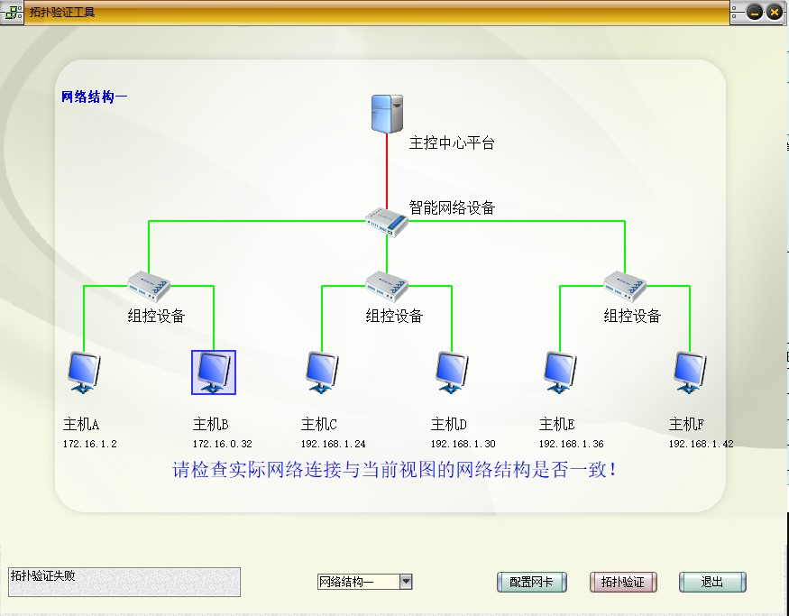
1. 主机A打开协议编辑器，编辑发送给主机B的UDP数据报。
MAC层：
目的MAC地址：接收方MAC地址
源MAC地址：发送方MAC地址
协议类型或数据长度：0800，即IP协议
IP层：
总长度：包括IP层、UDP层和数据长度
高层协议类型：17，即UDP协议
首部校验和：其它所有字段填充完毕后填充此字段
源IP地址：发送方IP地址
目的IP地址：接收方IP地址
UDP层：
源端口：1030
目的端口：大于1024的端口号
有效负载长度：UDP层及其上层协议长度
其它字段默认，计算校验和。
2. 在主机B上启动协议分析器捕获数据，并设置过滤条件（提取UDP协议）：
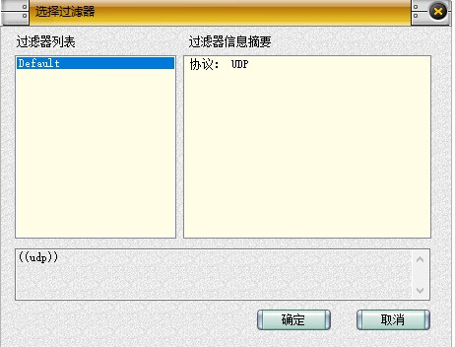
3. 主机A发送已编辑好的数据报。
4. 主机B停止捕获数据，在捕获到的数据中查找主机A所发送的数据报。
主机B捕获的数据：
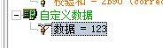

练习二
本练习将主机A、B、C、D、E、F作为一组进行实验。
1. 主机B上启动实验平台工具栏中的“UDP工具”，作为服务器端，监听端口设置为2483，“创建”成功。
2. 主机C、E上启动协议分析器开始捕获数据，并设置过滤条件（提取UDP协议）。
3. 主机A上启动实验平台工具栏中的“UDP工具”，作为客户端，以主机C的IP为目的IP地址，以2483为端口，填写数据并发送。
4. 察看主机B上的“UDP工具”接收的信息：
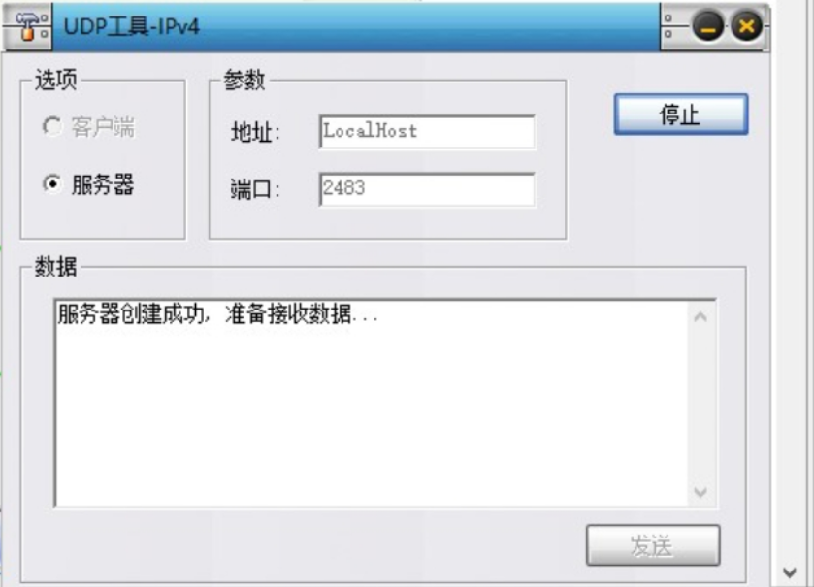
主机B不能收到
5. 察看主机C协议分析器上的UDP报文，
6. 主机A上使用协议编辑器向主机E发送UDP报文，其中：
目的MAC地址：E的MAC地址
目的IP地址：主机E的IP地址
目的端口：2483
校验和：0
有效负载长度：UDP层及其上层协议长度
首部校验和：其它所有字段填充完毕后填充此字段
总长度：包括IP层、UDP层和数据长度
发送此报文
7. 主机B、C、D、E、F关闭服务端，主机A关闭客户端。

练习三
本练习将主机A、B、C、D、E、F作为一组进行实验。
1. 主机B、C、D、E、F上启动UDP工具，作为服务器端，监听端口设为2483。
2. 主机B、C、D、E、F启动协议分析器捕获数据，并设置过滤条件（提取UDP协议）。
3. 主机A上启动UDP工具，作为客户端，以255.255.255.255为目的地址，以2483为端口，填写数据并发送。
4. 察看主机B上的“UDP工具”接收的信息：
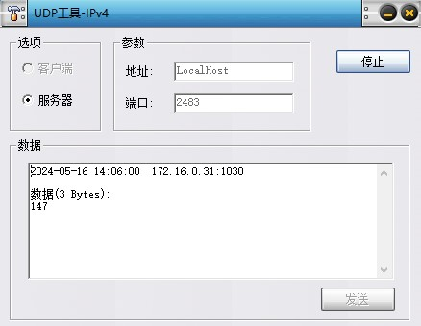
5. 察看协议分析器上捕获的UDP报文

四、实验思考题
- 练习一：
UDP在计算校验和时包括哪些内容？
答：UDP在计算校验和时，会包括UDP头部（源端口号、目的端口号、长度、校验和字段）以及UDP数据部分的内容。有些实现还会包括一个伪头部，包含源IP地址、目的IP地址、协议号和UDP长度。这些字段被当作16位整数进行二进制加法运算，并取反码后作为校验和。接收方会进行同样的计算以验证数据完整性。

- 练习二：
哪台主机上的“UDP工具”能够接收到主机A发送的UDP报文？
主机C能接收到主机A发送的UDP报文。

察看主机C协议分析器上的UDP报文，并回答以下问题：
UDP是基于连接的协议吗？阐述此特性的优缺点。
UDP是非连接的。
优点：速度快，性能损耗少，cpu内存资源占用小于tcp；
缺点：可能产生丢包，传输稳定性不如tcp。

UDP报文交互中含有确认报文吗？阐述此特性的优缺点。
UDP报文交互中不含有确认报文。
优点：高效、实时性强；
缺点：数据丢失、无序性和无流量控制。

主机E上的UDP通信程序是否接收到此数据包？UDP是否可以使用0作为校验和进行通信？
答：主机E可以收到数据包。UDP可以使用0作为校验和进行通信。

- 练习三：
哪台主机能够接收到主机A发送的UDP报文？
主机 B、C、D、E、F。

主机A发送的报文的目的MAC地址和目的IP地址的含义是什么？
答：MAC地址是广播的物理地址，IP地址是广播的P地址。这样广播到网络上的每一台主机。

